Novità settembre 2022

 | Jennifer E. SMITH  L’inaffondabile Greta James  Greta James non affonda mai. Musicista indie entusiasta e caparbia, non c'è ostacolo che non sia pronta a superare. Dopo essersi lasciata alle spalle gli anni della gavetta, è a un passo dal lancio del suo album più importante quando un'onda improvvisa la travolge. Una settimana dopo la scomparsa della madre, sale sul palco e la paura la paralizza: di colpo, l'inaffondabile Greta non ha più il controllo della situazione. Senza l'appoggio della sua fan più importante e con la carriera in bilico, Greta si trova suo malgrado in alto mare, e non solo metaforicamente: trascorrerà sette giorni su una nave, in crociera tra i fiordi dell'Alaska. Il sogno dei suoi genitori, che avevano organizzato il viaggio per i quarant'anni di matrimonio … |  | 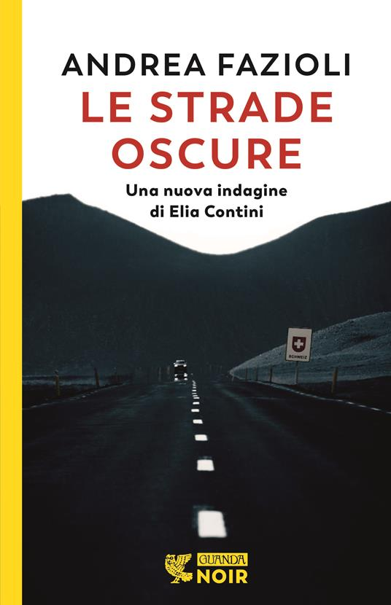 | Andrea FAZIOLI  Le strade oscure  Ogni giorno all'alba uomini e donne passa-no il confine tra Italia e Svizzera per anda-re al lavoro. Si chiamano frontalieri e sono decine di migliaia. Ernesto Magni è uno di loro. La sua sembra essere una vita come tante, finché tra un brusco licenziamento e una separazione mai accettata non prende una brutta piega. Nella vicenda viene coinvolto Elia Contini, un piccolo investiga-tore privato che vive sulle montagne ticinesi e che, quando non lavora, osserva il mondo con ironia e disincanto. Con tutte le sue scelte esistenziali irrisolte, Contini finisce per trovarsi in una terra d'ombra che dal mondo dei frontalieri si estende a quello degli imprenditori in mezzo a corruzione, violenza, caos
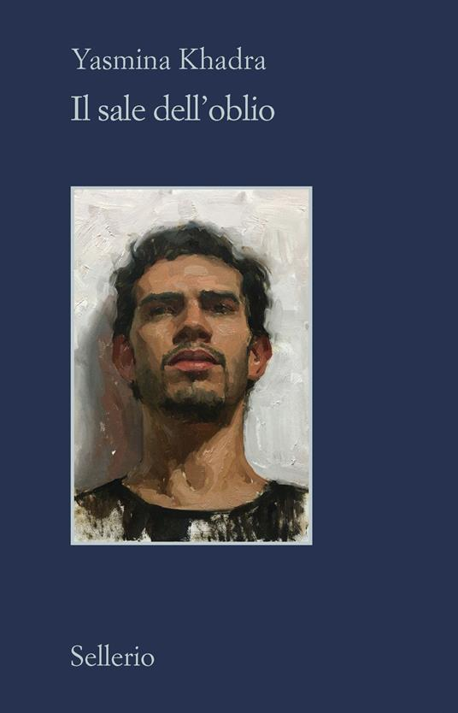 | Yasmina KHADRA  Il sale dell’oblio  In Algeria negli anni '60, agli inizi dell'indipendenza, quando ancora si respira quello che sarà solo il miraggio della libertà, Adem Naït-Gacem, insegnante alla scuola media, viene abbandonato dalla moglie, da tempo infelice del matrimonio. Per Adem non c'è altro al di fuori di questo suo piccolo mondo quotidiano, e nel pieno della disperazione decide a sua volta di lasciarsi tutto alle spalle, di abbandonare il villaggio, il lavoro, i suoi alunni e di prendere la strada come un vagabondo per annientare il dolore e la vergogna. Come un moderno Don Chisciotte, nel corso del suo cammino incontrerà i personaggi più disparati |  | 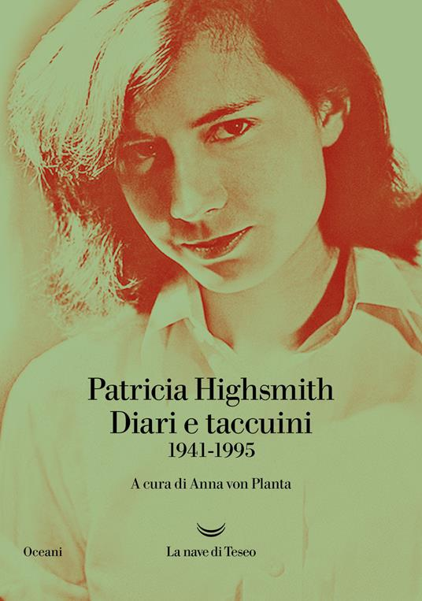 | Patricia HIGHSMITH  Diari e taccuini  Considerata per tutta la vita la regina del mystery, Patricia Highsmith è oggi rico-nosciuta come "una delle più grandi scrittrici moderniste". Amata dai lettori di tutto il mondo, la Highsmith non ha mai autorizzato una propria biografia, lasciando fino alla fine i lettori, dal suo ritiro in Svizzera, all'oscuro delle vere ragioni dei turbamenti che si intravedono nella sua scrittura. Soltanto nel 1995, mesi dopo la sua scomparsa, l'editor Anna von Planta ha ritrovato in un cassetto i diari e taccuini dell'autrice: un patrimonio di oltre ottomila pagine manoscritte, che aiutano a scoprire il mondo segreto nascosto dietro alle sue pagine leggendarie
 | Annabel ABBS  Esposte al vento  Dopo anni trascorsi a occuparsi dei quattro figli e della famiglia, con la casa ormai vuota e sull'orlo di una crisi esistenziale profonda, Annabel Abbs decide di riconnettersi al mondo in cui il padre, ispirandosi ai principi di Rousseau, l'aveva cresciuta. E lo fa mettendosi in cammino. O meglio, ripercorrendo il cammino di donne eccezionali del passato, che nel camminare hanno trovato una grande fonte di ispirazione, consolazione e libertà. Alcune sono donne famose, altre meno conosciute, tutte possono considerarsi vere e proprie pioniere dell'escursionismo femminile |  | 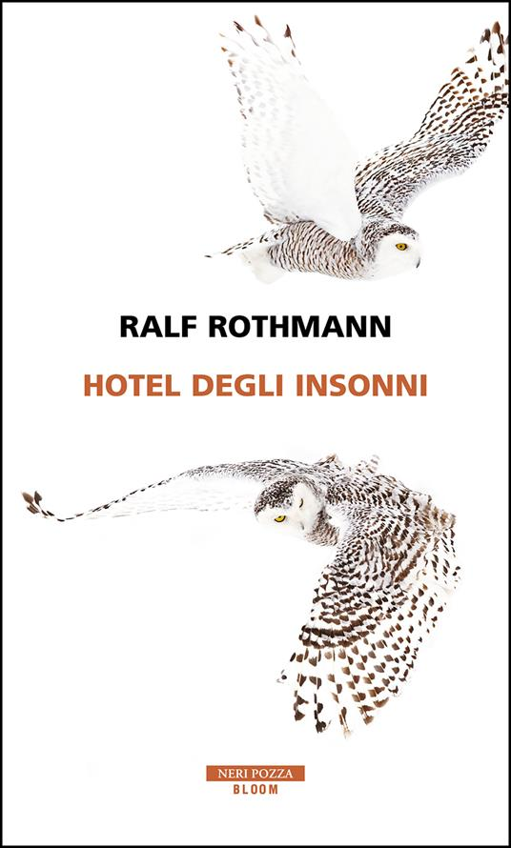 | Ralf ROTHMANN  Hotel degli insonni  Tutta la narrativa di Ralf Rothmann ruota attorno alle circostanze in cui l’esistenza umana svela la sua oscura, insopprimibile finitezza. E, nella sua prosa, non si tratta di una predilezione personale, ma dell’  assolvimento del compito proprio di ogni vero scrittore: mostrare la nobiltà d’animo o la crudeltà, la compassione o la violen-za, l’empatia o la miseria morale che l’emergere del nulla, della fine provoca, assegnando a ogni individuo la propria parte nel teatro dell’esistenza umana.  In Hotel degli insonni, raccolta di undici magistrali storie, questo procedimento giunge a uno dei suoi esiti più riusciti
 | Livia MANERA SAMBUY  Il segreto di Amrit Kaur  A pochi giorni dal funerale del fratello, Livia si ritrova in un museo di Mumbai, davanti all'immagine di una giovane donna avvolta in "un sari impalpabile e traslucido", una principessa indiana. È vero, come legge nella didascalia che accompagna lo scatto, che la principessa ha venduto i suoi gioielli per salvare vite di ebrei? E che per questo è stata arrestata, ed è morta in un campo di concentramento? "È così che è cominciata quest'avventura. Desideravo capire che cosa avesse spinto una principessa del Raj a lasciare l'India per Parigi negli anni trenta; e soprattutto desideravo scoprire che cosa l'avesse trattenuta là finché era stato troppo tardi." |  | 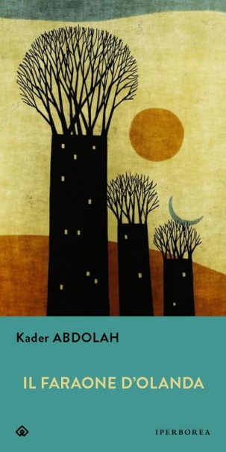 | Kader ABDOLAH  Il faraone d’Olanda  L'egittologo olandese Herman Raven sta perdendo la memoria. Di una vita intera scandita da grandi imprese archeologiche ricorda solo un segreto: nella sua cantina, decorata ad arte come una tomba fara-onica, nasconde un antico e inestimabile sarcofago, contenente la mummia della regina Merneith. Da anni Herman se ne prende cura amorevolmente insieme all'amico Abdolkarim. Ma tutto ha una fine, «tutto torna al luogo da dove è venuto», così Abdolkarim desidera ora tornare «a casa», e se riuscirà a riportare in Egitto anche la regina Merneith potrà dare un senso e un valore al suo destino di emigrato, senza sentirsi sconfitto
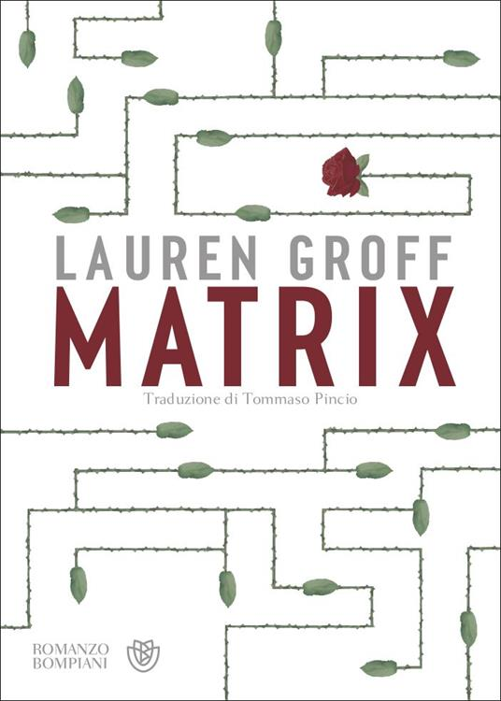 | Lauren Groff  Matrix  Inghilterra, Dodicesimo secolo. Marie, bandita dalla corte della regina Eleonora d'Aquitania, è una ragazza sola, figlia illegittima di re, inutilmente colta, inutilmente appassionata, destinata com'è a una vita di clausura in un'abbazia che ha conosciuto giorni migliori, abitata da un piccolo popolo di donne inacidite dalla segregazione, dispettose, anche solo vecchissime. Però Marie riconosce in quell'enclave isolata, così importante per l'economia del contado, una possibilità di crescita, di potere, anche. E così prende le redini di un'impresa tutta da costruire che la porterà a scivolare in silenzio fuori dal raggio autoritario del clero locale, verso un'indipendenza di spirito e di azione… |  | 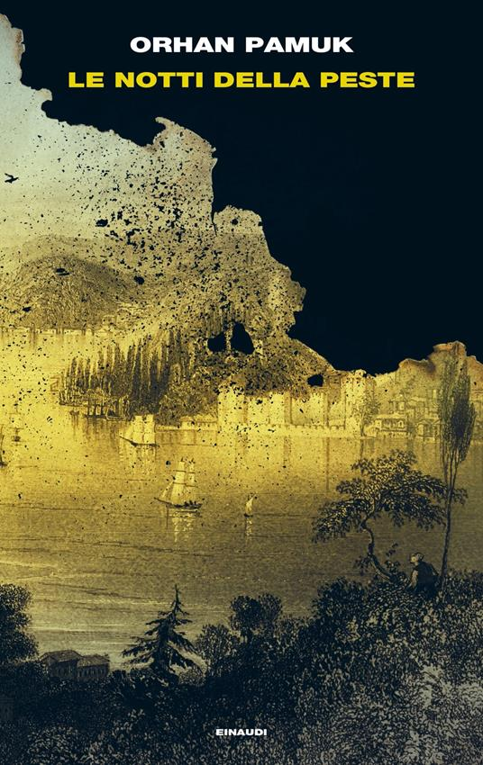 | Orhan PAMUK  Le notti della peste  Romanzo storico e allegorico, brulicante di personaggi e di storie, di guerre, amori e immortali tensioni etiche. In cui il particolare – le esistenze dei singoli individui travolti dalla Storia – si apre all'universale – il rapporto tra paura e potere, tra vita e destini generali, tra fede e ragione, tra modernità e tradizione
 | Fabio PUSTERLA  Tremalume  «Tremalume è una parola che ho inventato io» racconta Fabio Pusterla. «È apparsa sulla pagina mentre provavo a scrivere una poesia un po' strana, e mi è balzata agli occhi come il titolo migliore per il mio nuovo libro. Tremalume: un neologismo in cui il tremore, la minaccia e la preoccupazione non eliminano affatto la piccola soprav-vivenza di un lume, di una minima luce a cui affidarsi.» Un cammino paziente, ostinato, nelle regioni del disastro, del degrado, tra i mostri della notte sui sentieri, nella luce migrante |  |  | Michiko AOYAMA  Finchè non aprirai quel libro  Per prima cosa si entra in biblioteca. Poi bisogna trovare la signora Komachi, dalla pelle candida e con uno chignon fissato da uno spillone a fiori. Infine, aspettare che ci chieda: «Che cosa cerca?». Sembra una domanda banale, ma non lo è. Perché la signora Komachi non è come le altre bibliotecarie. Lei riesce a intuire quali siano i desideri, i rimorsi e i rimpianti della persona che le sta di fronte. Così, sa consigliare il libro capace di cambiarle la vita. Perché in fondo, come dice Borges, «il libro è una delle possibilità di felicità che abbiamo noi uomini»
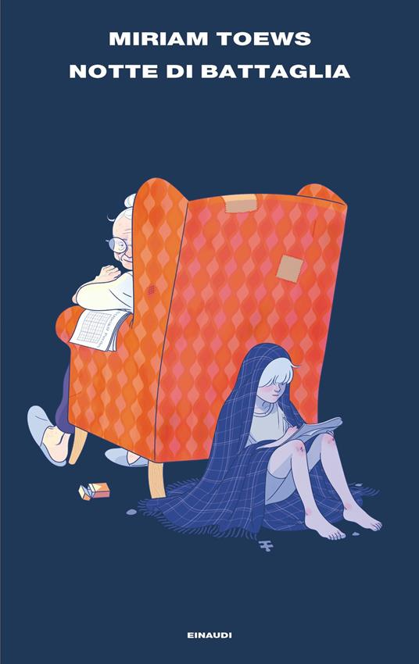 | Miriam TOEWS  Notte di battaglia  Da sua nonna Swiv impara milioni di cose indispensabili e del tutto inutili, essenziali e strampalate. Soprattutto impara a ridere sempre e non mollare mai. «Siamo tutte combattenti. Siamo una famiglia di combattenti»: sua nonna Elvira, inconte-nibile e meravigliosamente irriverente, sua mamma «Mooshie», lunatica e pericolo-samente incinta, e lei, Swiv, un vulcano di parole e idee da brandire contro le avversità. Ridere, combattere, semmai piangere, ma tutte insieme, perché «disfunzionale» può non essere cosí male, se si accompagna a una famiglia come la sua. E poi si sa, le battaglie solitarie sono le piú dure. «Toews non si limita a raccontare una storia, lei apparecchia un mondo intero» |  | 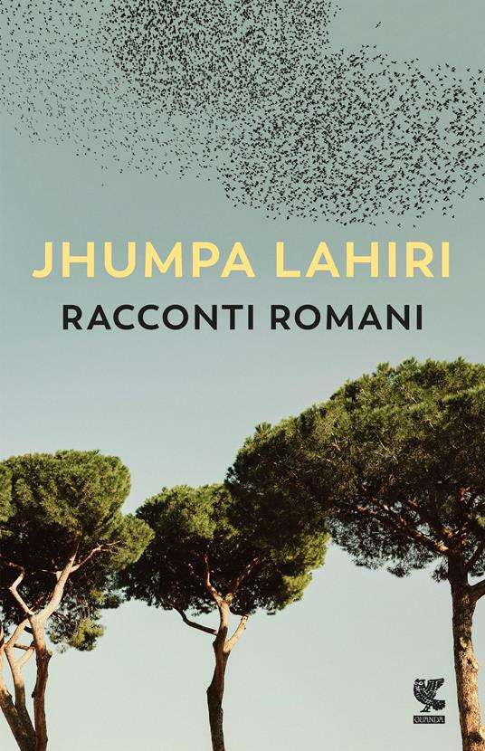 | Jhumpa LAHIRI  Racconti romani  Una Roma mista e metafisica, contemporanea ma eternamente sospesa fra passato e futuro, è la vera protagonista, non l'ambientazione, di questa raccolta. Nove racconti, alcuni di respiro romanzesco, in cui riconosciamo una città contraddittoria che ridefinisce sempre se stessa, trasformandosi di generazione in generazione in un amalgama, in un viavai ibrido di stranieri e romani che si sentono comunque sempre tutti fuori posto

